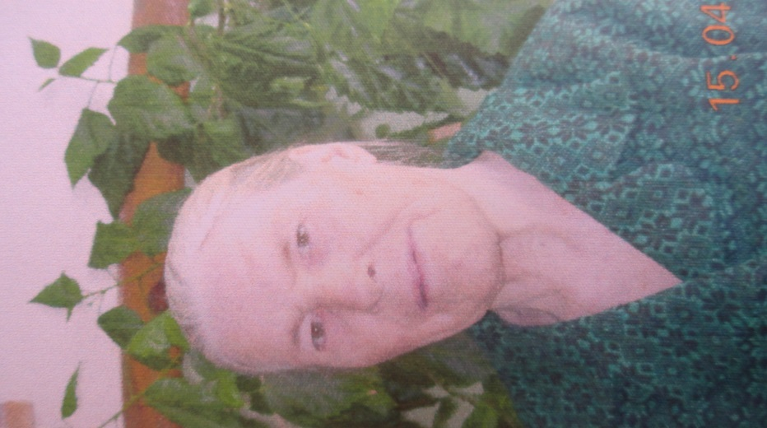

Кудерова Лидия Васильевна

**Труженик тыла**

Родилась в 1930 г. в селе Новозахаркино, старшей в семье из 6 человек. В школе училась 7 лет. Жили очень бедно. Были одни валенки на двоих и одна фуфайка. До поздней осени ходили босиком . Ходили в поле дёргать сорняки, вязали снопы. 28 августа 1941г. отца забрали на войну. 11 декабря 1942г. ранили, а 16 декабря он умер. Место захоронения семье неизвестно. В годы войны очень сильно голодали. Мололи шелуху от зерна (отходы) и из этой муки пекли лепёшки. Мама работала, а все братья и сестры были на Лиде, т.к. она старшая.

В 15 лет пошла работать: возили воду на быках. После войны – тяжелая работа доярки, доили вручную до 30 коров. С 1973 г. 15 лет проработала почтальоном. Замуж вышла в 1954г. Купили с мужем дом, вырастили и воспитали пятерых детей.

